早发现早行动，预防脑卒中
2025年10月29日是第 20 个世界卒中日，这个纪念日始终在传递一个核心信念：脑卒中可防、可治，但关键在“早”。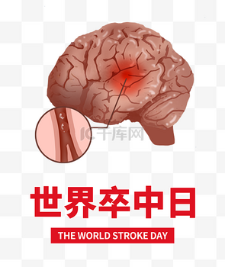
据最新数据，我国每12秒就有1人发生脑卒中，每21秒就有1人因它离世。但遗憾的是，仍有超60%的人不懂如何识别预警信号，近40%患者因延误救治留下终身残疾（如偏瘫、失语）。它是我国成年人致死、致残的首位原因，具有高发病率、高死亡率、高致残率和高复发率等特点。正值第20个纪念日，我们整理了3个必须知道的关键信息，帮您把健康主动权握在自己手里。
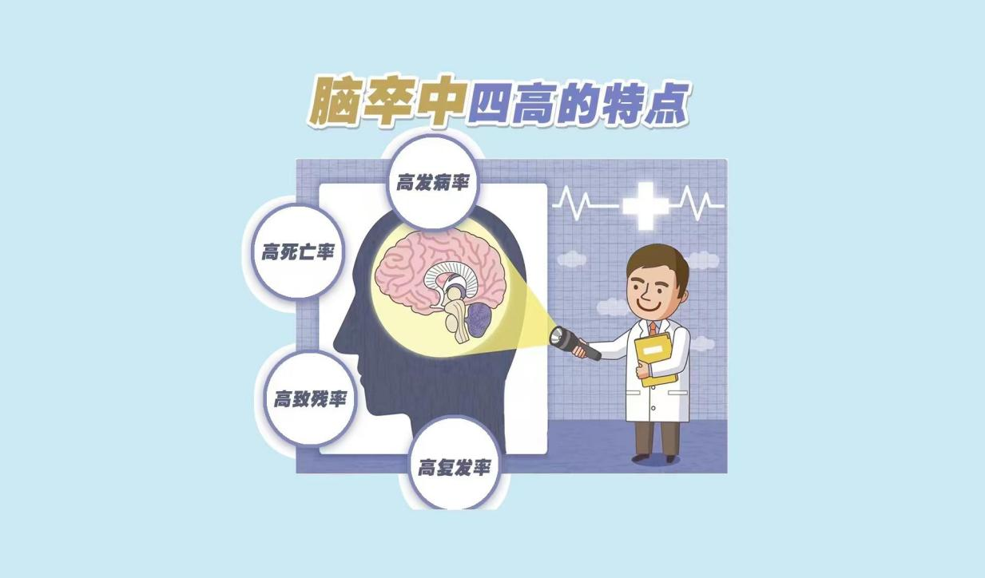

一、记住“1个信号”：3分钟识别脑卒中
国际通用的“BEFAST”原则，是脑卒中的 “救命识别码”，3分钟就能完成自查：
- B（Balance）：突然走路摇晃、站不稳，像踩在棉花上；
- E（Eyes）：突发看东西模糊、重影，或单侧眼睛看不见；
- F（Face）：微笑时嘴角歪向一边，一侧脸颊鼓不起来；
- A（Arms）：双手平举，单侧手臂无力下垂，10秒内掉下来；
- S（Speech）：说话含糊不清，不能理解别人的语言；
- T（Time）：时间是至关重要的，立即记好发病时间，马上拨打120！
如果有以上任何一个症状突然发生，则有可能是卒中。要立刻拨打急救电话，把握好最佳治疗时机。
中风“120”口诀：
“1”代表“看到1张不对称的脸”；
“2”代表“2只手臂是否出现单侧无力”；
“0”代表“聆（零）听讲话是否清晰”。
如果自己或他人突然出现以上任何一个症状，则有可能是卒中。要立刻拨打急救电话120。
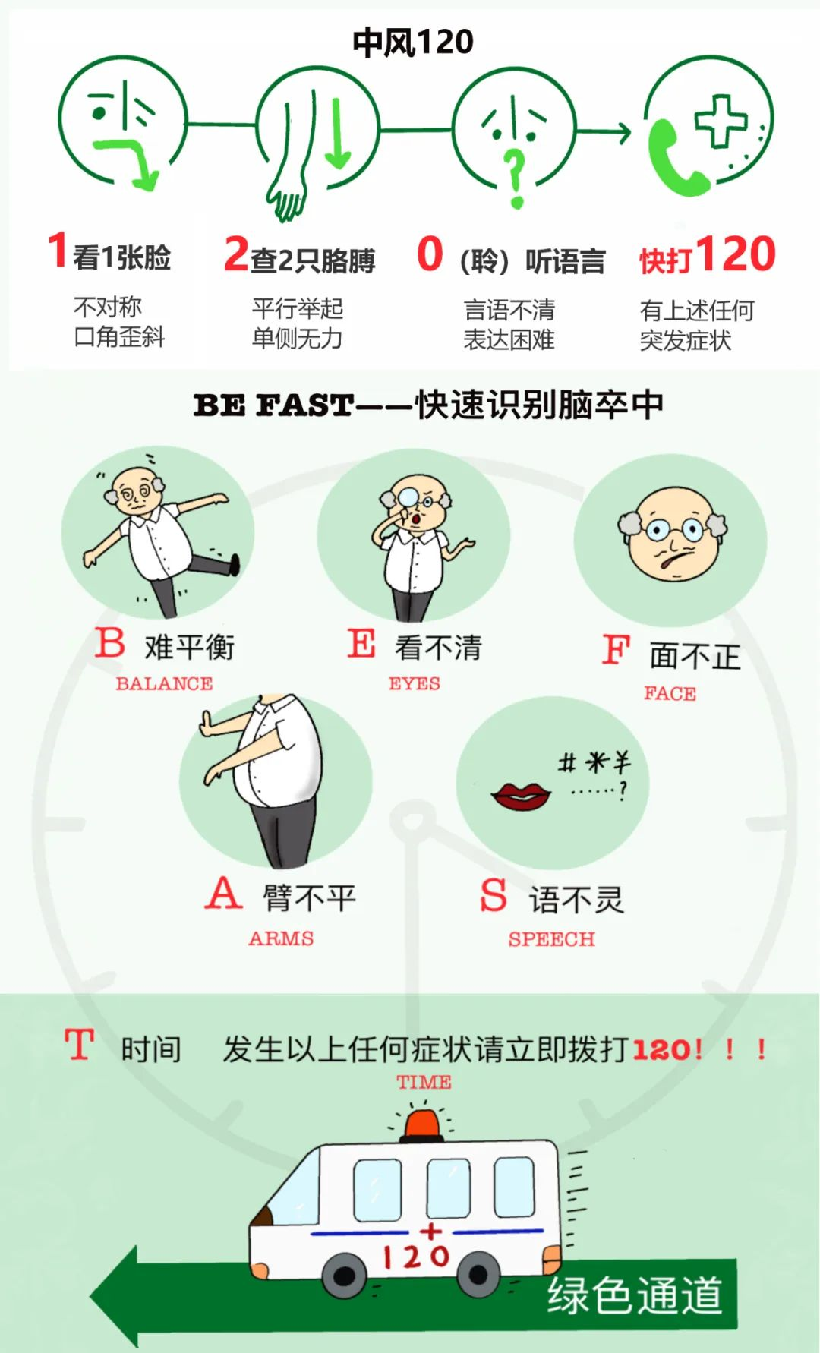

二、抓住“1个时间”：黄金4.5小时别错过
时间就是大脑，时间就是生命，脑卒中救治有“黄金4.5小时”—— 从症状出现到开始治疗，每缩短1分钟，就能减少190万个脑细胞死亡。
👉 出现任何疑似卒中症状，不要犹豫，不要等待症状自行消失，应立即拨打120急救电话，
👉 选择正确转运方式，建议不要自行驾车或由家人送往医院，救护车可以提供院前急救，并将患者直接送往距离最近的具备卒中救治能力的卒中中心。
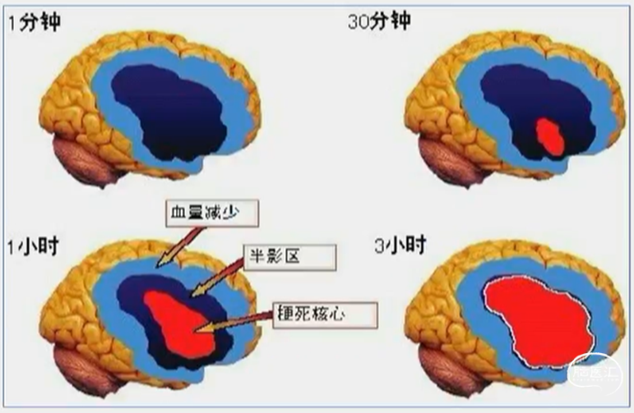
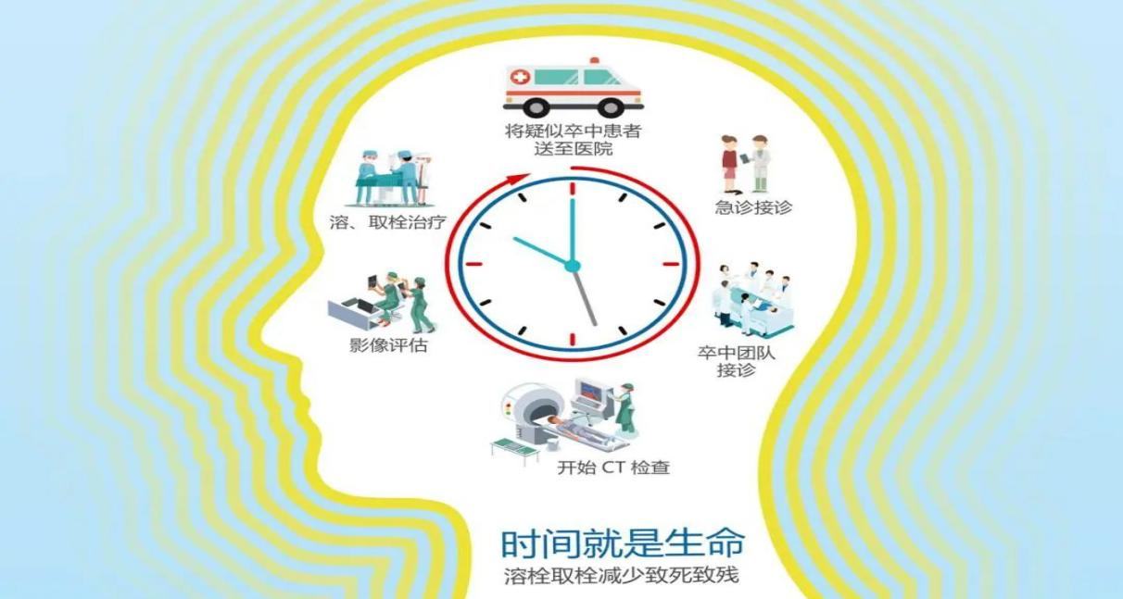

三、做好“1件事”：80%风险能规避
世界卫生组织强调，80%的脑卒中可以通过日常饮食起居预防避免，尤其要做好这4点：
- 控好“三高”：有高血压、高血糖、高血脂的人要按时吃药，不能随意停药，每月监测血压血糖1-2次。
- 吃对三餐：中国居民膳食指南推荐健康成年人每人每天食盐摄入量不超过5克（约1啤酒瓶盖），少吃腌肉、咸菜等含盐较多食物，多吃菠菜、西兰花等深色蔬菜。烹调食物时尽可能选择不用或少量用油的方法，如蒸、煮、炖、焖、水滑熘、凉拌、急火快炒等。
- 迈开腿：每周至少150分钟快走、打太极，久坐1小时就起身活动5分钟。
- 戒烟限酒：吸烟会让卒中风险翻倍，男性每天喝酒不超过25克酒精（约 1两白酒），女性每天喝酒不超过15克酒精。 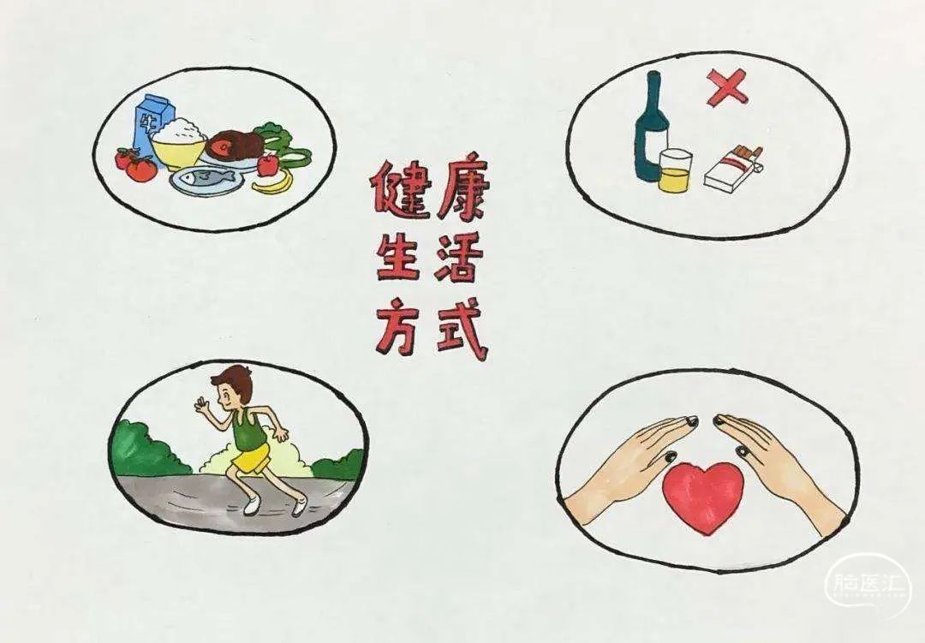
20年的纪念日，不仅是提醒，更是守护。脑卒中就在我们身边，转发给身边的朋友，多一个人知道，就可能多挽救一个生命、一个家庭。愿我们都能远离卒中，平安健康！
